……………………………………
……………………………………
……………………………………
(Nazwa i adres Wykonawcy)

Formularz specyfikacji technicznej oferowanych przedmiotów w zakresie IV części
AGD
Uwagi ogólne!

- Zamieszczone poniżej rysunki (widoki poglądowe) należy traktować jako wzorzec, stanowiący element podglądowy – mający służyć ukazaniu ogólnej koncepcji przedmiotu zamówienia.

- Należy sugerować się jedynie funkcjami i wymiarami podanymi w wyszczególnionych parametrach.

- Zaoferowany przez Wykonawcę przedmiot musi spełniać minimalne wymagania postawione w tabeli formularza specyfikacji technicznej.

- Wykonawca zobowiązany będzie do dokonania własnych pomiarów pomieszczenia kuchennego, celem prawidłowego dostosowania, wykonania i montażu aneksu kuchennego o odpowiedniej szerokości i wysokości. Różnica w pomiarach wynikać będzie z postępujących prac remontowo-budowlanych.

- Czajnik elektryczny - 1 szt.
L.p. | Wyszczególnienie parametrów | Wymagania Zamawiającego | Parametry oferowane przez Wykonawcę (wypełnia Wykonawca wpisując w pustych polach rzeczywiste parametry)
Rysunek poglądowy:
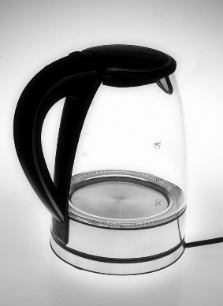
 | Pojemność: | min. 1,5 l | ………………………….
 | Moc | min. 2 000 W | …………………………
 | Wskaźnik poziomu wody | wymagane
 | Automatyczne wyłączenie po zagotowaniu wody | wymagane
 | Filtr zatrzymujący osady | wymagane
 | Termoizolująca obudowa (zabezpieczenie przed poparzeniem) | wymagane

- Blender – 1 szt.
L.p. | Wyszczególnienie parametrów | Wymagania Zamawiającego | Parametry oferowane przez Wykonawcę (wypełnia Wykonawca wpisując w pustych polach rzeczywiste parametry)
Rysunek poglądowy :
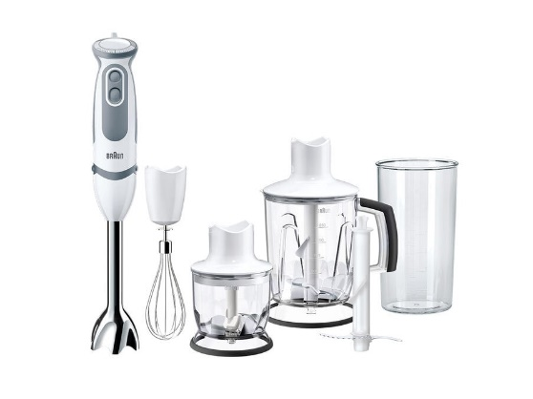
 | Zasilanie | sieciowe
 | Regulacja obrotów | mechaniczna-skokowa
 | Tryby pracy | min. 2 | …………………..
 | Zestaw wyposażony w blender, kielich, blender kielichowy, trzepaczkę, szatkownicę | wymagane
 | Przycisk do łatwego usuwania akcesoriów | wymagane

- Robot kuchenny planetarny – 1 szt.
L.p. | Wyszczególnienie parametrów | Wymagania Zamawiającego | Parametry oferowane przez Wykonawcę (wypełnia Wykonawca wpisując w pustych polach rzeczywiste parametry)
Rysunek poglądowy :
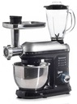
 | Materiał: | tworzywo sztuczne oraz stal
 | Moc | min. 1 500W | ……………….
 | Regulacja prędkości | min. 4 stopniowa
 | Rotacja planetarna | wymagane
 | Pojemność misy | min. 3l | ………………….
 | Pojemność kielicha blenderowego | min. 1,0 l | ………………….
 | Wyposażony w hak, mieszadło, ubijaczkę, sitka do mięsa, | wymagane
 | Antypoślizgowe nóżki | wymagane
 | Zabezpieczenie przed nieprawidłowym montażem | wymagane
 | Automatyczne zatrzymanie podczas podniesienia głowicy | wymagane

- Odkurzacz – 1 szt.
L.p. | Wyszczególnienie parametrów | Wymagania Zamawiającego | Parametry oferowane przez Wykonawcę (wypełnia Wykonawca wpisując w pustych polach rzeczywiste parametry)
Rysunek poglądowy :
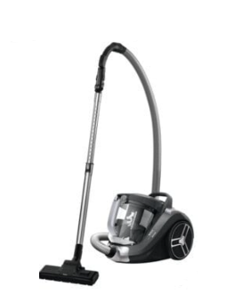
 | Rodzaj odkurzacza | bezworkowy
 | Zasilanie | sieciowe
 | Poziom hałasu | max. 80 dB | ……………….
 | Elastyczny wąż oraz ergonomiczna rączka | wymagane
 | Długość przewodu zasilania | min. 5 m | ……………….
 | Przezroczysty pojemnik na kurz | wymagane
 | Uchwyt do przenoszenia | wymagane
 | Kołowy system jezdny | wymagane
 | Wyposażony w filtr wylotowy i ochronny na silnik | wymagane
 | Dodatkowe ssawki | min. 2 | ……………….

- Żelazko – 1 szt.
L.p. | Wyszczególnienie parametrów | Wymagania Zamawiającego | Parametry oferowane przez Wykonawcę (wypełnia Wykonawca wpisując w pustych polach rzeczywiste parametry)
 | Rysunek poglądowy :
 | Moc | min. 2 400W | ……………….
 | Rodzaj żelazka | parowe | ……………….
 | Pojemność zbiornika na wodę | min. 250 ml | ……………….
 | Wytwarzanie pary [g/min] | min. 40 g/min | ……………….
 | Antypoślizgowy uchwyt | wymagane
 | Regulacja strumienia pary | wymagane
 | Spryskiwacz | wymagane
 | Automatyczne wyłączenie żelazka | wymagane

- Przedłużacz – 2 szt.
L.p. | Wyszczególnienie parametrów | Wymagania Zamawiającego | Parametry oferowane przez Wykonawcę (wypełnia Wykonawca wpisując w pustych polach rzeczywiste parametry)
Rysunek poglądowy :
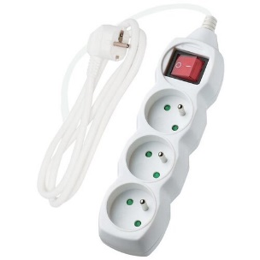
 | Typ | przedłużacz sieciowy
 | Długość przewodu | min. 1,5m | ……………….
 | Liczba gniazd | min. 4 gniazd | ……………….

- Wentylator– 3 szt.
L.p. | Wyszczególnienie parametrów | Wymagania Zamawiającego | Parametry oferowane przez Wykonawcę (wypełnia Wykonawca wpisując w pustych polach rzeczywiste parametry)
Rysunek poglądowy :
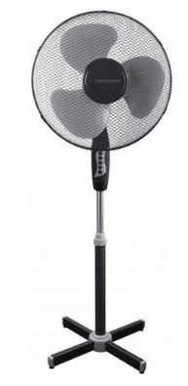
 | Wymiary: | szerokość całkowita czaszy: min. 43 cm  wysokość całkowita: min. 130 cm | szerokość: ……………  wysokość:……………..
 | Moc | min. 50W | ……………….
 | Zasilanie | sieciowe
 | Liczba poziomów mocy | min. 3 | ……………….
 | Regulacja wysokości | wymagane
 | Regulacja kąta nachylenia | wymagane
 | Regulacja prędkości nawiewu | wymagane

- Suszarka elektryczna – 1 szt.
L.p. | Wyszczególnienie parametrów | Wymagania Zamawiającego | Parametry oferowane przez Wykonawcę (wypełnia Wykonawca wpisując w pustych polach rzeczywiste parametry)
Rysunek poglądowy :
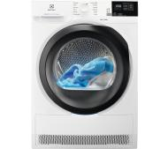
 | Wymiary: | głębokość: 63 cm (+/ 5cm)  szerokość: 60 cm (+/- 5cm)  wysokość: 85 cm (+/- 5 cm) | głębokość: ……………  szerokość: ……………  wysokość:……………..
 | Silnik inwerterowy | wymagane
 | Pojemność suszarki | min. 8 kg | ………………….
 | Poziom hałasu | max. 85 dB | ………………….
 | Programy suszenia | min. 6 | ………………….
 | Wyświetlacz elektroniczny | wymagane
 | Możliwość montażu na pralce | wymagane
 | Możliwość zmiany kierunku otwierania drzwi | wymagane
 | Opóźnienie startu pracy | wymagane
 | Czujnik wilgotności | wymagane
 | Wskaźnik przebiegu programu | wymagane
 | Wybór stopnia i czasu suszenia | wymagane

- Pralka – 1 szt.
L.p. | Wyszczególnienie parametrów | Wymagania Zamawiającego | Parametry oferowane przez Wykonawcę (wypełnia Wykonawca wpisując w pustych polach rzeczywiste parametry)
Rysunek poglądowy :
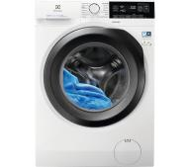
 | Wymiary: | głębokość: 60 cm (+/ 5cm)  szerokość: 60 cm (+/- 5cm)  wysokość: 85 cm (+/- 5cm) | głębokość: ……………  szerokość: ……………  wysokość:……………..
 | Silnik inwerterowy | wymagane
 | Pojemność znamionowa | min. 8 kg
 | Poziom hałasu | max. 85 dB
 | Programy prania | min. 6 | ………………….
 | Wyświetlacz elektroniczny | wymagane
 | Opóźnienie startu pracy | wymagane
 | Regulacja temperatury | wymagane
 | Automatyczne dobranie parametrów prania | wymagane
 | Możliwość skrócenia czasu prania | wymagane
 | Możliwość zatrzymania cyklu | wymagane
 | Wskaźnik przebiegu programu | wymagane
 | Blokada przedwczesnego otwarcia drzwi | wymagane

- Suszarka do włosów – 2 szt.
L.p. | Wyszczególnienie parametrów | Wymagania Zamawiającego | Parametry oferowane przez Wykonawcę (wypełnia Wykonawca wpisując w pustych polach rzeczywiste parametry)
Rysunek poglądowy :
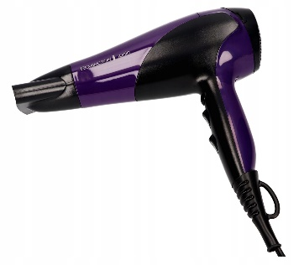
 | Moc | min. 2000W | ……………….
 | Liczba prędkości nadmuchu | min. 2 | ……………….
 | Liczba zakresów temperatury | min. 3 | ……………….

…………………………………….., data ………………………

Uwaga! Formularz należy złożyć w formie elektronicznej opatrzonej kwalifikowanym podpisem elektronicznym lub w postaci elektronicznej opatrzonej podpisem zaufanym lub podpisem osobistym, zgodnie z przepisami Rozporządzenia z dn. 30 grudnia 2020 r. w sprawie sposobu sporządzenia i przekazywania informacji oraz wymagań technicznych dla dokumentów elektronicznych oraz środków komunikacji elektronicznej w postępowaniu o udzielenie zamówienia publicznego lub konkursu (Dz. U. z 2020 r., poz. 2452).

